Консультация на тему "Социальные навыки детей старшего дошкольного возраста"
Социальные навыки — это умения, которые помогают ребёнку взаимодействовать с окружающими, строить отношения, понимать и учитывать чувства других людей. В старшем дошкольном возрасте (5-7 лет) эти навыки особенно важны, так как дети готовятся к школьной жизни и общественным взаимодействиям.
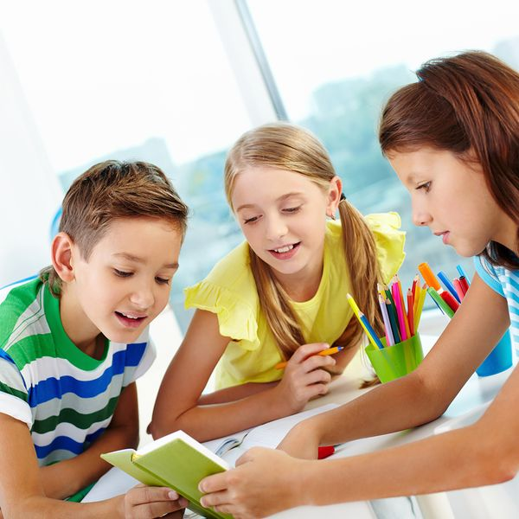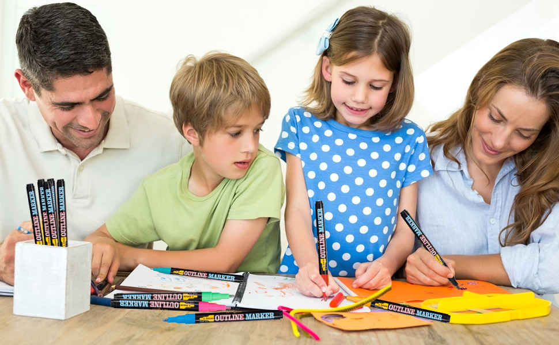

Основные социальные навыки
1. Коммуникация: умение инициировать разговор, поддерживать беседу, использовать вербальные и невербальные средства общения.
2. Сотрудничество: способность работать в группе, делиться игрушками и ресурсами, участвовать в совместных играх.
3. Сопереживание: умение понимать и чувствовать эмоции других, что способствует формированию эмпатии.
4. Решение конфликтов: умение находить компромиссы и подходы к разрешению разногласий с другими детьми.
5. Социальные нормы и правила: понимание и соблюдение общественных норм поведения, таких как очерёдность, вежливость.

С помощью чего можно развивать
социальные навыки у ребёнка
- Игровая деятельность: использование ролевых игр, театрализованных представлений, коллективных игр, которые способствуют развитию коммуникации и сотрудничества.
- Социальные истории: создание небольших историй, в которых ребёнок вместе со взрослым рассматривает различные социальные ситуации и варианты поведения.
- Дни творчества: работа с различным материалом, где ребёнок может работать вместе со взрослым и обсуждать свои идеи.
- Обсуждение эмоций: регулярное обсуждение эмоций и ситуаций, с которыми сталкивается ребёнок, помогает ему понимать чувства другого человека и развивать эмпатию.
Роль родителей
- Создание поддерживающей среды: родителям необходимо создавать атмосферу, способствующую свободному общению и обмену опытом.
- Примеры поведения: взрослые являются примером социальных навыков в глазах ребёнка.
-Постоянная поддержка: важно поощрять успешные попытки взаимодействия, а также давать конструктивную обратную связь в ситуациях, где возникают сложности.
Развитие социальных навыков у детей старшего дошкольного возраста — это процесс, требующий внимания и заботы со стороны родителей. Чем больше дети будут учиться взаимодействовать, понимать и принимать друг друга, тем легче им будет адаптироваться в школьной среде и строить здоровые отношения в дальнейшем.

Педагог-психолог МАДОУ «Детский сад №3» Кунаева А.С.

